Toán (Tiết số 41)
BÀI 19: PHÉP CỘNG SỐ THẬP PHÂN (Tiết 2)
I. YÊU CẦU CẦN ĐẠT
1. Kiến thức
- HS thực hiện được phép cộng hai số thập phân.
- HS vận dụng được việc cộng hai số thập phân để giải quyết một số tình huống thực tế.
- HS có cơ hội phát triển năng lực lập luận, tư duy toán học và năng lực giao tiếp toán học.
2. Năng lực.
- Năng lực tự chủ, tự học: Chủ động tích cực tìm hiểu phép cộng hai số thập phân
- Năng lực giải quyết vấn đề và sáng tạo: Biết vận dụng được tính chất giao hoán, kết hợp cùa phép cộng các số thập phân trong tính toán.
- Năng lực giao tiếp và hợp tác: Có thói quen trao đổi, thảo luận cùng nhau hoàn thành nhiệm vụ dưới sự hướng dẫn của giáo viên.
3. Phẩm chất.
- Phẩm chất chăm chỉ: Ham học hỏi tìm tòi để hoàn thành tốt nội dung học tập.
- Phẩm chất trách nhiệm: Có ý thức trách nhiệm với lớp, tôn trọng tập thể.
II. ĐỒ DÙNG DẠY HỌC
- SGK và các thiết bị, học liệu và đồ dùng phục vụ cho tiết dạy.
III. HOẠT ĐỘNG DẠY HỌC
1. Khởi động: (3-5p)
- GV cho HS chơi trò chơi “Hỏi nhanh-Đáp đúng”
- Quản trò nêu luật chơi và cách chơi
3,56 + 2,22 2,45 + 3,54
- GV Nhận xét, tuyên dương.
- GV dẫn dắt vào bài mới
2. Hoạt động luyện tập (20-25p)
Bài 1. Đặt tính rồi tính
7,635 + 6,249 23,58 + 5,271
4,61 + 8 56 + 3,7
- GV mời 1 HS đọc yêu cầu bài 1.
- GV yêu cầu HS làm bài cá nhân
- GV yêu cầu đại diện chia sẻ
- GV nhận xét.
Bài 2.
a) >; >; =
37,5 + 4,6 ? 4,6 + 37,5
(5 + 2,7) + 7,3 ? 5 + (2,7 + 7,3)
- GV giới thiệu yêu cầu bài 2.
- GV yêu cầu HS làm việc theo nhóm đôi.
- GV mời đại diện các nhóm trả lời.
- GV mời các nhóm khác nhận xét, bổ sung.
- GV nhận xét, tuyên dương.
b) Tính bằng cách thuận tiện nhất
6 + 8,46 + 1,54 4,8 + 0,73 + 3,2
- GV mời HS đọc yêu cầu bài
? Hãy quan sát các số và nêu điểm cần chú ý?
- GV cho HS làm theo cá nhân.
- GV mời HS trả lời và lớp đổi chéo bài
- Mời các HS khác nhận xét, bổ sung.
- GV nhận xét tuyên dương (sửa sai)
Bài 3. Ngày thứ Sáu, chú Sơn thu được 73,5 l sữa dê. Ngày thứ Bảy, chú thu được hơn ngày thứ Sáu 4,75 l sữa dê. Hỏi cả hai ngày, chú Sơn thu được bao nhiêu lít sữa dê?
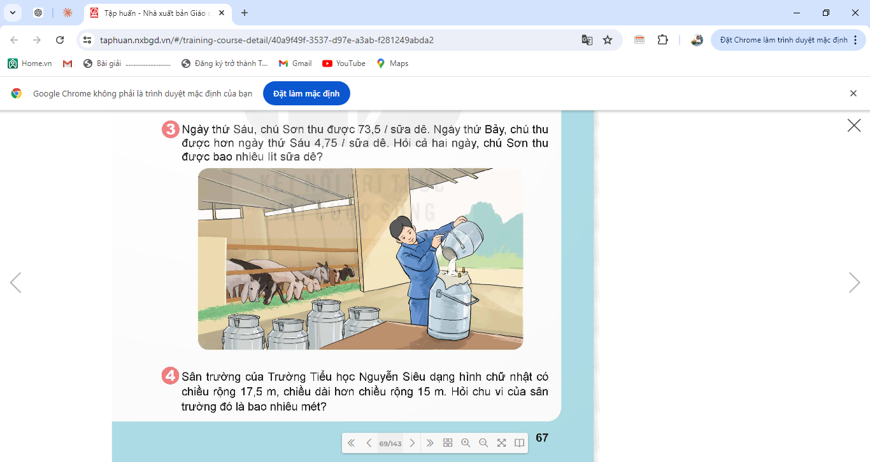
- GV mời 1 HS đọc yêu cầu bài 3.
- GV yêu cầu HS làm việc chung cả lớp.
- GV nêu tóm tắt cùng HS
+ Bài toán cho biết gì?
+ Bài toán hỏi gì?
- GV cho HS làm cá nhân
- GV gọi HS trình bày
- GV mời HS khác nhận xét, bổ sung.
- GV nhận xét, tuyên dương.
3. Vận dụng trải nghiệm. (3-5p)
Bài 4. Sân trường của Trường Tiểu học Nguyễn Siêu dạng hình chữ nhật có chiều rộng 17,5 m, chiều dài hơn chiều rộng 15 m. Hỏi chu vi của sân trường đó là bao nhiêu mét?
- GV mời 1 HS đọc yêu cầu bài 4.
- GV yêu cầu HS làm việc chung cả lớp.
- GV nêu tóm tắt cùng HS
+ Bài toán cho biết gì?
+ Bài toán hỏi gì?
- GV cho HS làm cá nhân
- GV gọi HS trình bày
- GV đánh giá kết quả, tuyên dương.
- GV nhận xét tiết học.
- Dặn dò bài về nhà.
IV. ĐIỀU CHỈNH SAU BÀI DẠY (nếu có)

